拉萨中学高一年级（2023届）第二学期期末考试
理科综合物理试卷

- 选择题：（本题共10小题，每小题5分，共50分。在每小题给出的四个选项中，第16-21题只有一项符合题目要求，第22-25题有多项符合题目要求。全部选对的得5分，选对但不全的得3分，有选错的得0分。）
16．质点做曲线运动，从A到B速率逐渐减小，如图所示，有四位同学用示意图表示A到B的轨迹及速度方向和加速度的方向，其中正确的是
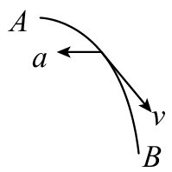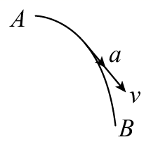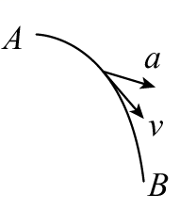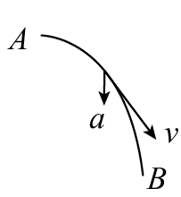
A B C． D．
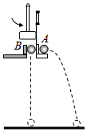
17．如图所示的实验中，用小锤击打弹性金属片后，A球沿水平方向抛出，做平抛运动；同时B球被释放，做自由落体运动。观察两球的运动轨迹、比较两球的落地时间，并在不同的高度重复实验。我们发现每次实验两球都同时落地。这个实验能直接得到的结论是
A．平抛运动可分解为竖直方向的自由落体运动和水平方向的匀速直线运动
B．平抛运动的位移和自由落体的位移相等
C．自由落体运动和平抛运动在相等的时间内下落的高度相同
D．自由落体的速度和平抛运动的速度相等
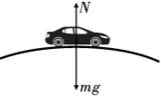
18．如图所示，当汽车通过拱桥顶点的速度为10m/s时，车对桥顶的压力为车重的。如果要使汽车在粗糙的桥面行驶至桥顶时，不受摩擦力作用，则汽车通过桥顶的速度应为（）
A．15m/s B．20m/s
C．25m/s D．30m/s
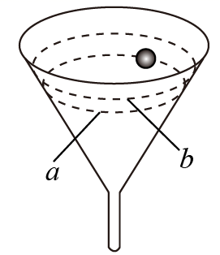
19．如图所示，把一个小球放在光滑的玻璃漏斗中，短时间晃动漏斗后，可以使小球在玻璃壁上某水平面内做匀速圆周运动。现使小球在a、b两水平轨道上做匀速圆周运动，下列说法正确的是
A．小球做匀速圆周运动的向心力垂直于漏斗壁
B．小球在a、b轨道上做匀速圆周运动的向心力大小不同
C．小球在a、b轨道上做匀速圆周运动的线速度
D．小球在a、b轨道上做匀速圆周运动的角速度
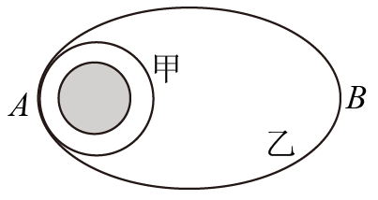
20．如图所示，月球的半径为R，甲、乙两种探测器分别绕月球做匀速圆周运动与椭圆轨道运动，两种轨道相切于椭圆轨道的近月点A，圆轨道距月球表面的高度为，椭圆轨道的远月点B与近月点A之间的距离为6R，若甲的运动周期为T，则乙的运动周期为
A． B．3T
C． D．2T
21．质量为3×kg的列车，以额定功率P=3×W沿平直的轨道由静止出发，在运动过程中受到的阻力恒定，经一定时间后达到最大行驶速度20，此时司机关闭发动机，列车继续滑行4km停下来，则
A．关闭发动机后列车加速度的大小为0.5
B．列车在行驶过程中所受阻力的大小为1.5×N
C．达到最大速度前，列车匀加速行驶
D．达到最大速度前，列车所受牵引力在逐渐增大
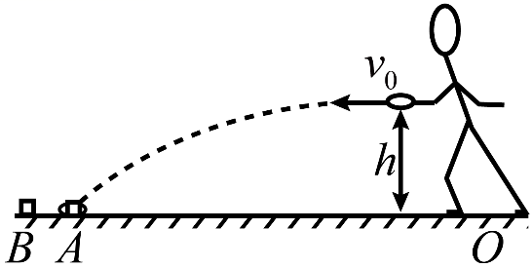
22．“套圈圈”是小朋友喜爱的一种游戏。如图所示，小朋友站在点想套中自己正前方水平地面上点放置的奖品，结果套环落到了连线上的点。假设套环的运动可视为平抛运动，抛出时速度大小为，抛出点的高度为。若想套中奖品，他再次抛出时可以
A．保持不变，减小 B．保持不变，减小
C．保持不变，增大 D．保持不变，增大
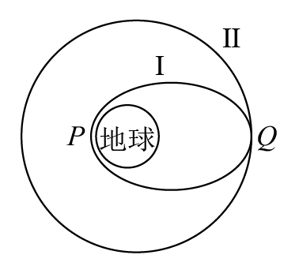
23．如图所示，在发射地球同步卫星的过程中，卫星先进入椭圆轨道I ，然后在Q点通过改变卫星速度，让卫星进入地球同步轨道II，则
A．卫星在P点的加速度比在Q点的加速度大
B．卫星在同步轨道II上的机械能比在椭圆轨道I上的机械能大
C．在椭圆轨道I上，卫星在P点的速度小于在Q点的速度
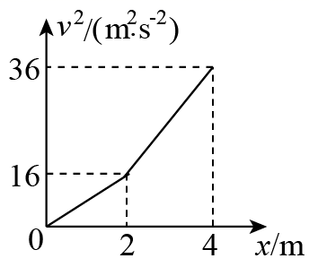
D．卫星在Q点通过减速实现由轨道I进入轨道II
24．质量为的物体沿倾角为30°的固定斜面下滑，该物体速度的平方与位移的关系如图所示，取，内
A．该物体的动能增加了18 J B．该物体的重力势能减少了40 J
C．系统产生的热量为4 J D．系统机械能不守恒
25．如图甲所示，轻质弹簧放置在光滑的水平面上，左端系在墙上，与弹簧右端连接的质量为m的物块，在水平向右的拉力F的作用下，由静止开始向右运动，物块刚开始运动时，弹簧处于原长，弹簧对物块拉力的大小与物块向右运动的位移大小x的关系图像如图乙所示，在弹簧的弹性限度内，下列说法中正确的是
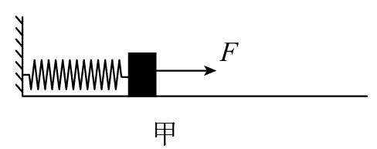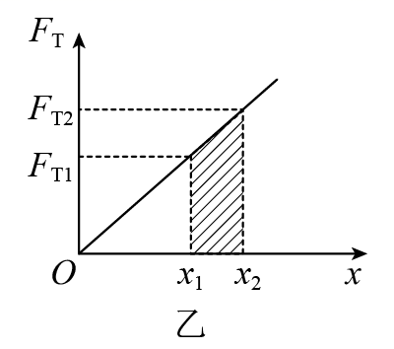
A．弹簧的总长等于物块向右运动的位移x的大小
B．关系图像的斜率表示弹簧的劲度系数
C．若水平向右的拉力F为恒力，则物块的加速度越来越大
D．物块向右运动的位移大小由变为的过程中，物块克服弹簧的拉力做的功为
三 、非选择题：（共168分）
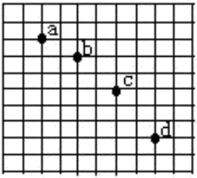
26．（6分）在做研究平抛运动的实验时，让小球多次沿同一轨道运动，通过描点法画出小球平抛运动的轨迹。
若用一张印有小方格的纸记录轨迹，小方格的边长为，，小球在平抛运动途中的几个位置如图中的、、、所示，则：
（1）小球平抛的初速度的计算式为___________（用、表示），其值是___________；
（2）小球在b点的速率是___________。（取）
27．（9分）利用如图甲所示装置，可以完成实验一“探究小车速度随时间变化规律”实验二“探究加速度与力、质量的关系”，实验三“探究功与速度变化的关系”。
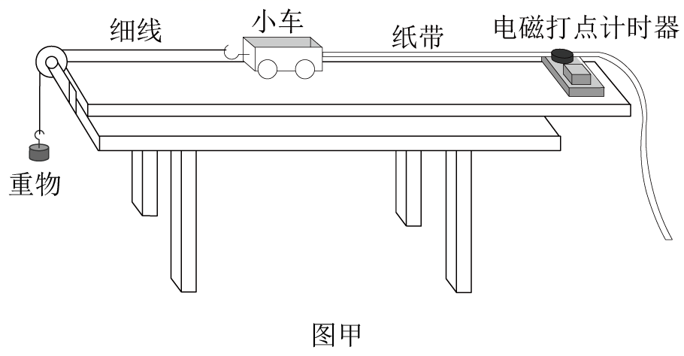
（1）三个实验中___________
A．都必须平衡摩擦力 B．都必须使细线平行轨道
C．都必须使用学生电源 D．小车质量都必须远远大于重物质量
（2）图乙中（a）（b）（c）分别为三个实验中所作的图像，下列说法正确的是______
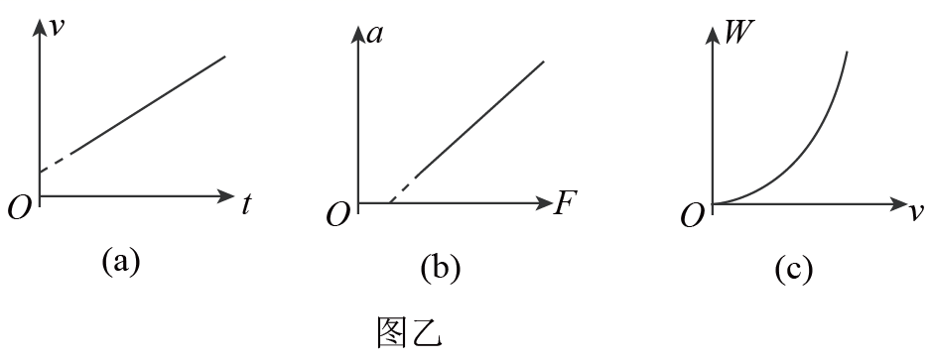

A．图（a）中图像没有过原点，所以实验数据错误
B．图（b）中图像没有过原点可能是因为没有平衡摩擦力
C．图（c）说明做功与速度的平方成正比
（3）如图丙所示是实验二中打出的一条纸带的一部分，C、D、E是纸带上连续的三个计数点（相邻记数点间还有四个计时点），已知电源频率是50Hz，则计数点D对应的小车速度大小为___________m/s。（结果保留两位有效数字）
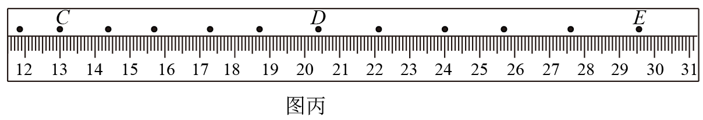
（4）在实验三中，要得到功的具体数值来探究功与速度变化的关系，需要直接测量的物理量有___________
A．小车的质量 B．小桶和重物的总质量
C．纸带上记数点的位移 D．小车运动的时间

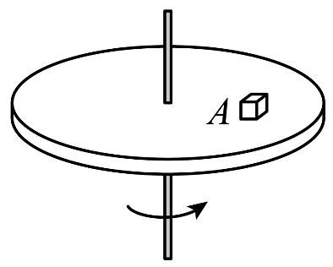
28．（6分）如图所示，质量为m的小物体A与水平圆盘保持相对静止，随着圆盘一起做角速度为ω的匀速圆周运动，小物体A距圆心的距离为r，求∶
（1）小物体A做匀速圆周运动的线速度大小v；
（2）小物体A做匀速圆周运动所受到的摩擦力的大小F_{f}。

29．（12分）如图所示，跳台滑雪运动员经过一段加速滑行后从O点水平飞出，从水平飞出时开始计时，经t=2.0s落到斜坡上的A点。已知O点是斜坡的起点，斜坡与水平面的夹角θ=30°，运动员的质量m＝50kg，不计空气阻力。取重力加速g=10m/s²。求：
（1）A点与O点的距离L；
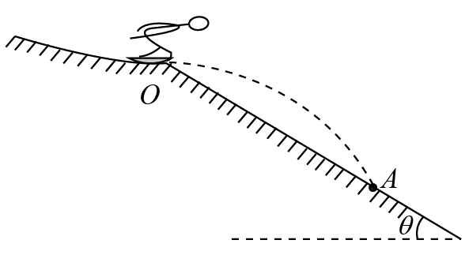
（2）运动员离开O点时的速度大小；
（3）当运动员距离斜坡最远时，重力做功的瞬时功率。

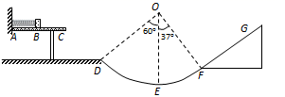
30．（17分）如图所示，AC为光滑的水平桌面，轻弹簧的一端固定在A端的竖直墙壁上。质量m= 1kg的小物块将弹簧的另一端压缩到B点，之后由静止释放，离开弹簧后从C点水平飞出，恰好从D点以的速度沿切线方向进入竖直面内的光滑圆弧轨道DEF（小物体与轨道间无碰童）。O为圆轨道的圆心，E为圆弧轨道的最低点，圆弧轨道的半径R=2m，∠DOE=60°，∠EOF=37°。小物块运动到F点后，冲上足够长的斜面FG，斜面FG与圆轨道相切于F点，小物体与斜面间的动摩擦因数μ=0.5。sin37°=0.6，cos37°=0.8，取g＝10。不计空气阻力·求：
（1）小物块第一次到达圆弧轨道的E点时轨道对物块的支持力大小；
（2）弹簧最初具有的弹性势能；
（3）判断小物块沿斜面FG第一次返回圆弧轨道后能否回到圆弧轨道的D点？若能，求解小物块回到D点的速度；若不能，求解经过足够长的时间后小物块通过圆弧轨道最低点的速度大小。

物理答案
一．选择题（每题5分，共50分。多选的题目错选不得分，全对得5分，选对但不全的得3分）
16 | 17 | 18 | 19 | 20 | 21 | 22 | 23 | 24 | 25
A | C | D | C | C | B | CD | AB | AD | BD
二．实验题
26（6分）．（1） ， （2）
27（9分）．（1）B （2）B （3）0.82~0.84 （4）BC
三．解答题
28（6分）．（1） 由 线速度大小为
（2） 小物体做圆周运动的向心力由静摩擦力提供，由牛顿第二定律
29（12分）．(1)运动员经t=2.0s落到斜坡上的A点，在竖直方向由位移公
解得
(2)水平方向由位移公式可得
解得
(3)当运动员距离斜坡最远时，速度方向恰与斜面平行，由速度偏角公式可得 重力做功的瞬时功率为
联立解得 P=5000W
30（17分）．（1）设小物块在E点的速度为，则从D到E的过程中有：
设在E点，圆轨道对小物块的支持力为F_{N}，则有
代入数据解得
由牛顿第三定律可知，小物块到达圆轨道的E点时对圆轨道的压力为22.5
（2）设小物块在C点的速度为，则在D点有
设弹簧最初具有的弹性势能为，则
代入数据联立解得
（3）设小物体沿斜面FG上滑的最大距离为x，从E到最大距离的过程中有：
小物体第一次沿斜面上滑并返回F的过程克服摩擦力做的功为，
则
小物体在D点的动能为，则
代入数据解得
因为，故小物体不能返回D点；
小物体最终将在F点与关于过圆轨道圆心的竖直线对称的点之间做往复运动，小物体的机械能守恒，设最终在最低点的速度为，则有：
代入数据解得

